Almas llenas de vida en la Amazonía
- La laica Raimunda Paixão y el sacerdote Braulio Chimbo encarnan su fe en la cultura indígena
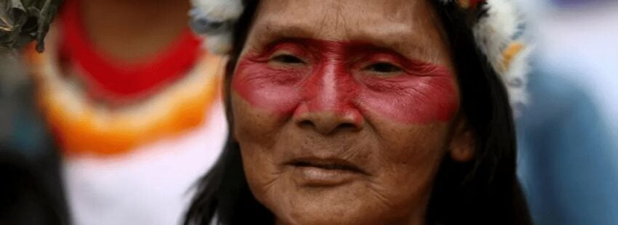
Por Miguel Ángel Malavia
| 07/07/2025 - 08:02
En 1998, el jesuita Claudio Perani fundó en la Amazonía el Equipo Itinerante. Más de dos décadas después, su gran sueño (acompañar “la escucha atenta de los clamores, deseos y esperanzas de los pueblos amazónicos”) se traduce en una realidad intercongregacional e interinstitucional por la que un grupo de personas viven con los pueblos originarios.
Alentado en buena parte por el Consejo Indígena Misionero (CIMI), forman parte de la experiencia 22 personas de hasta seis países diferentes. Consagradas y laicas, su diversidad también se expresa en el hecho de que 13 son representantes de varios pueblos indígenas y las nueve restantes son voluntarias enviadas y sostenidas por sus comunidades de origen: desde una parroquia a una congregación religiosa.

Una de las más veteranas
Una de las más veteranas es la laica brasileña Raimunda Paixão Braga. A sus 74 años, pertenece desde hace más de 30 al CIMI, integrándose en el Equipo Itinerante casi desde sus inicios. Como explica a Vida Nueva, “nací en la ribera del río Amazonas y soy una mezcla de indígena con no indígena amazonense. Soy de una familia católica, de gran devoción al Espíritu Santo y a Nuestra Señora. Mis padres siempre se volcaron con la comunidad, ayudando con oraciones y plantas medicinales. Eran personas que celebraban las fiestas de los santos, del Divino Espíritu Santo”.
De ahí que sienta con naturalidad que “ya nací con esa espiritualidad de una religiosidad popular y de mucha fe. Toda mi base espiritual la recibí de mi familia desde la infancia. Con el pasar del tiempo, me fui involucrando con las actividades en la Iglesia (grupo de jóvenes, catequesis, Biblia) y fui profundizando en la fe y en los trabajos pastorales. Después, me fui envolviendo con las pastorales sociales y me involucré en el CIMI, un organismo eclesial cuya finalidad principal es trabajar por la autonomía y el protagonismo de los pueblos indígenas, siempre en defensa de la vida y de sus culturas”.
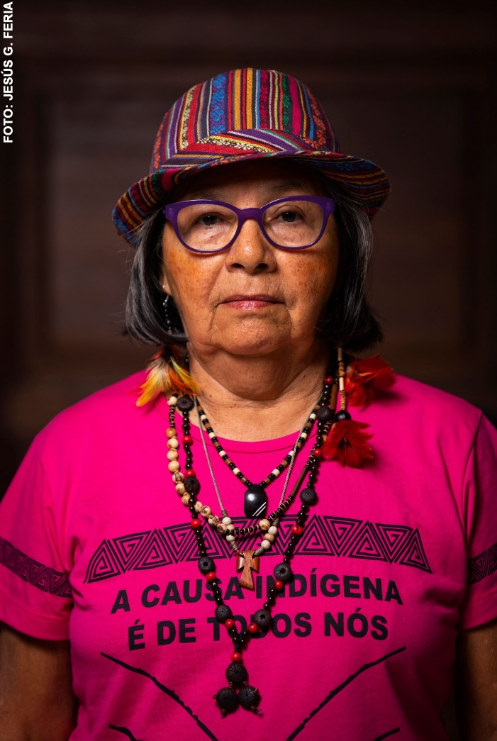
Su pastoral de la presencia, inculturada con toda su alma en los pueblos y territorios que acompaña, “se concreta en la vida en las comunidades, con ellos, conviviendo, participando de su día a día, de sus luchas, de sus momentos espirituales, de su formación. Se trata de sentir, ver, escuchar. Y también participando en sus actividades, apoyando sus iniciativas y buscando juntos nuevos caminos para esa autonomía y protagonismo de los pueblos indígenas y ribereños. Se trata, en definitiva, de luchar por la tierra y por sus derechos, pero, ante todo, de esa presencia gratuita y de caminar juntos”.

En su maleta vital
En todo este tiempo, es mucho lo que Paixão acumula en su maleta vital: “He aprendido a valorar las culturas, los saberes tradicionales y a las personas. Se aprende cuando se comparten los saberes, no creyéndose más o menos, si no caminando y creciendo juntos”. Y es que en esa entrega es realmente feliz: “Los pueblos me reciben con mucho cariño y amistad. Hay comunidades que me dicen: ‘Ya Rai es de la familia’. Ese estar juntos, la amistad y la fraternidad son tan fuertes que ellos ya nos creen hermanos. Desde la confianza, comparten la vida sin miedo, sin recelo, porque confían en que somos compañeros y saben que caminamos con ellos”.

Cultura quichua
“’Llaquishca mashicuna’ (‘estimados amigos’), me llamo Braulio Chimbo. Tengo 31 años, soy sacerdote diocesano indígena de la cultura quichua amazónica del Vicariato Apostólico de Napo, en Ecuador”. Así se presenta este presbítero que acude al Evangelio y lee “este mandato en Mateo 22,9: ‘Vayan e inviten a todos al banquete’. En quichua sería así: ‘Richi cumbiraichi tucuira micunama’. Me parece un muy buen punto de partida para compartir cuál es mi experiencia aquí”.
Así, desde la Amazonía ecuatoriana, “camino con los pueblos originarios desde su realidad, con su cosmovisión y tradiciones ancestrales vivas. Para invitar a los demás al banquete celestial, todos debemos conocer y vivenciar, desde los catequistas a los agentes de pastoral y sacerdotes misioneros. Así, anunciaremos más efectivamente el Evangelio e inculturaremos la Palabra de Dios. Realmente, todos estamos invitados a aprender las costumbres y tradiciones de nuestros pueblos originarios”.
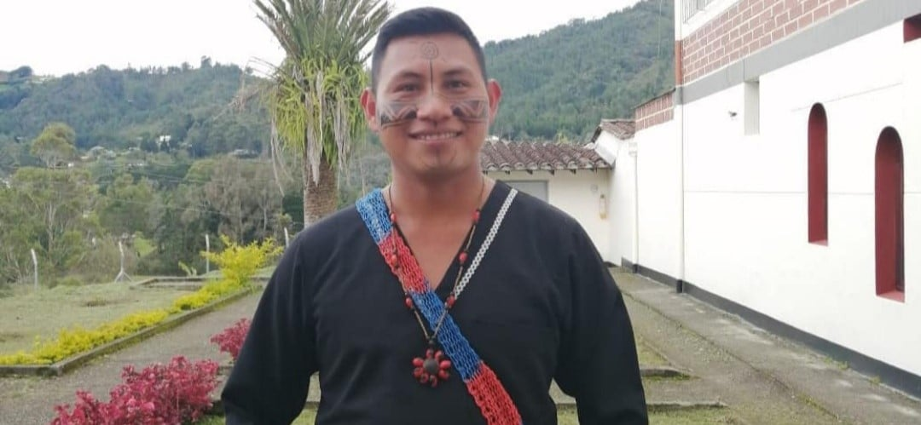
Braulio Chimbo, sacerdote indígena en la Amazonía ecuatoriana
Como percibe, “hay muchos pueblos que no son evangelizados por falta de misioneros y de sacerdotes. Muchas veces, estos tienen miedo o escuchan pasivamente este mandato: ‘Id’. En mi caso, soy el primero de siete hijos y mi vocación nace viendo a los misioneros josefinos. Ante su ardua labor por los quichuas de la Amazonía, me decía: ‘Yo también puedo ayudar a evangelizar, y más conociendo la lengua materna’”.

Junto a todo su pueblo
Tras ingresar en el seminario, recibir el diaconado y finalmente el sacerdocio, “fui tan feliz que hasta me salieron lágrimas… Ese día, me susurré a mí mismo: ‘Fui a ver y me quedé’. Lo mejor es que me acompañó todo mi pueblo”.
Desde aquel momento, “inicié con mucha alegría la tarea de llevar la Palabra de Dios a todas las comunidades. Algo en lo que me ha ayudado mucho la pastoral indígena SICNIE (Servidores de la Iglesia Católica de las Nacionalidades Indígenas del Ecuador) y que he labrado, en buena parte, con oraciones básicas, como la señal de la cruz, el Padrenuestro, el Ave María, el Gloria o una simple bendición. Realizándolo en la lengua materna, se entiende más y la fe de la gente va alimentando con el amor a Dios”.
https://www.vidanuevadigital.com/2025/07/07/almas-llenas-de-vida-en-la-amazonia/?fbclid=IwY2xjawLYnKdleHRuA2FlbQIxMQBicmlkETFHTjRVcmt0WDJBUmF0UVpNAR4Cnl9PobOzVUmnliPA8Ai-2Ut6bx66M3OB97eGuCEcbCu15JQYonUtwYhIRA_aem_3fc7u10kHNeaoA4P3CsggQ

